Project Lab

Nama : arlin Lutfi WIDARMA

NIM : 2602160920

Major : Computer Science

Course : COMP6800001 – Human and Computer Interaction

Class : LS01

1. Home page

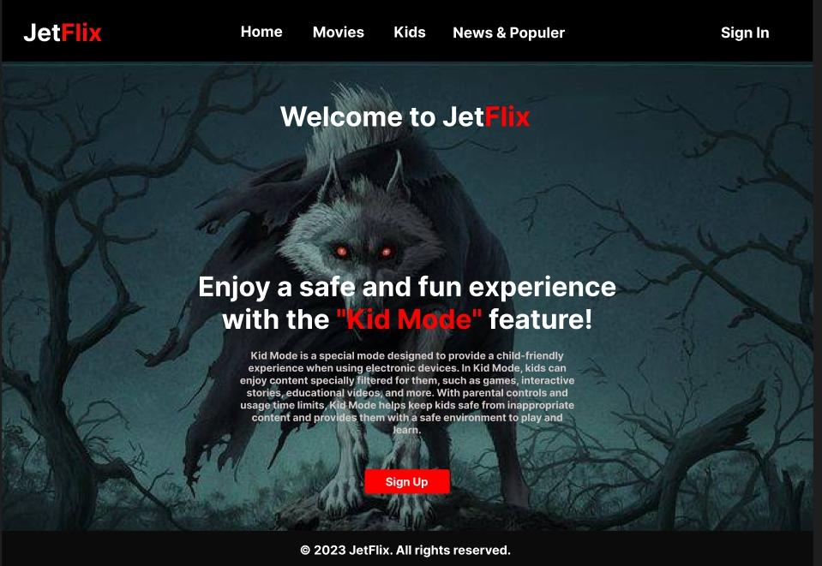

Header: di bagian header ini terdapat Judul website dan tautan navigasi untuk memandu pengguna dalam menjelajahi halaman web.Tautan-tautan navigasi seperti “Home”, “Movies”, “Kids”, dan “News & Popular” membantu pengguna berpindah antara halaman-halaman yang relevan.

Konten : isi konten ini terdapat Judul yang menampilkan top movie sebagai background web dan ada pesan sambutan kepada pengguna. Kemudian ada informasi tambahan mengenai fitur utama situs web, yaitu “Kid Mode”. Informasi ini memberikan penjelasan singkat tentang fitur tersebut. Lalu ada tombol yang mengarahkan pengguna ke halaman pendaftaran atau sign up.

Footer: Bagian ini menampilkan footer pada halaman web yang menampilkan teks hak cipta dan tahun "2023 JetFlix. All rights reserved."

1. 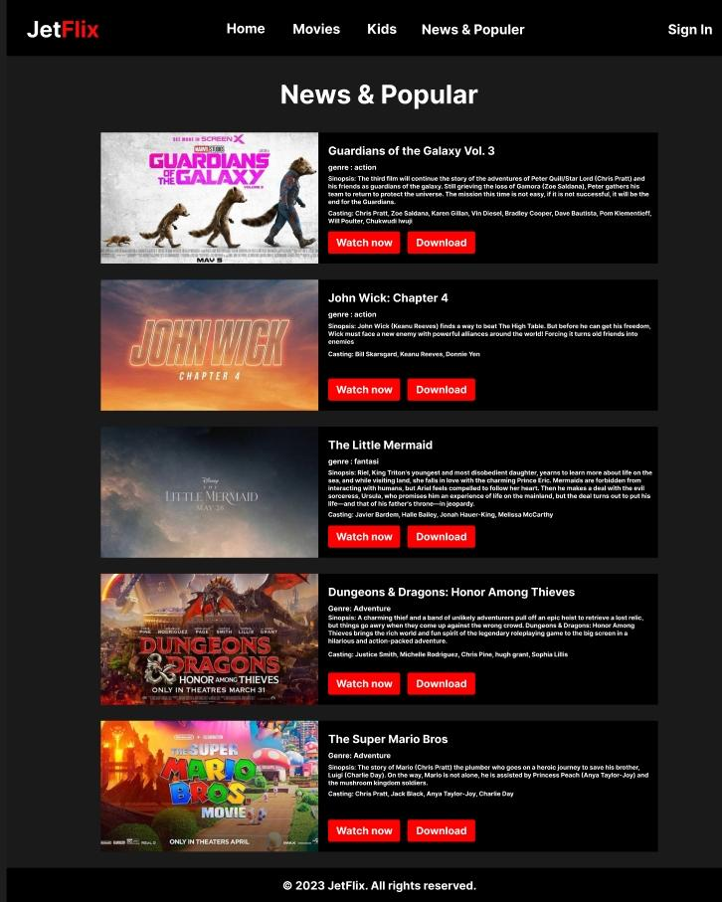News & popular

Pada Halaman Baru & Populer, terdapat 5 film teratas yang ditampilkan lengkap dengan genre, casting, dan sinopsis. Setiap film dilengkapi dengan tombol Watch now a dan tombol download .

1. Movie page

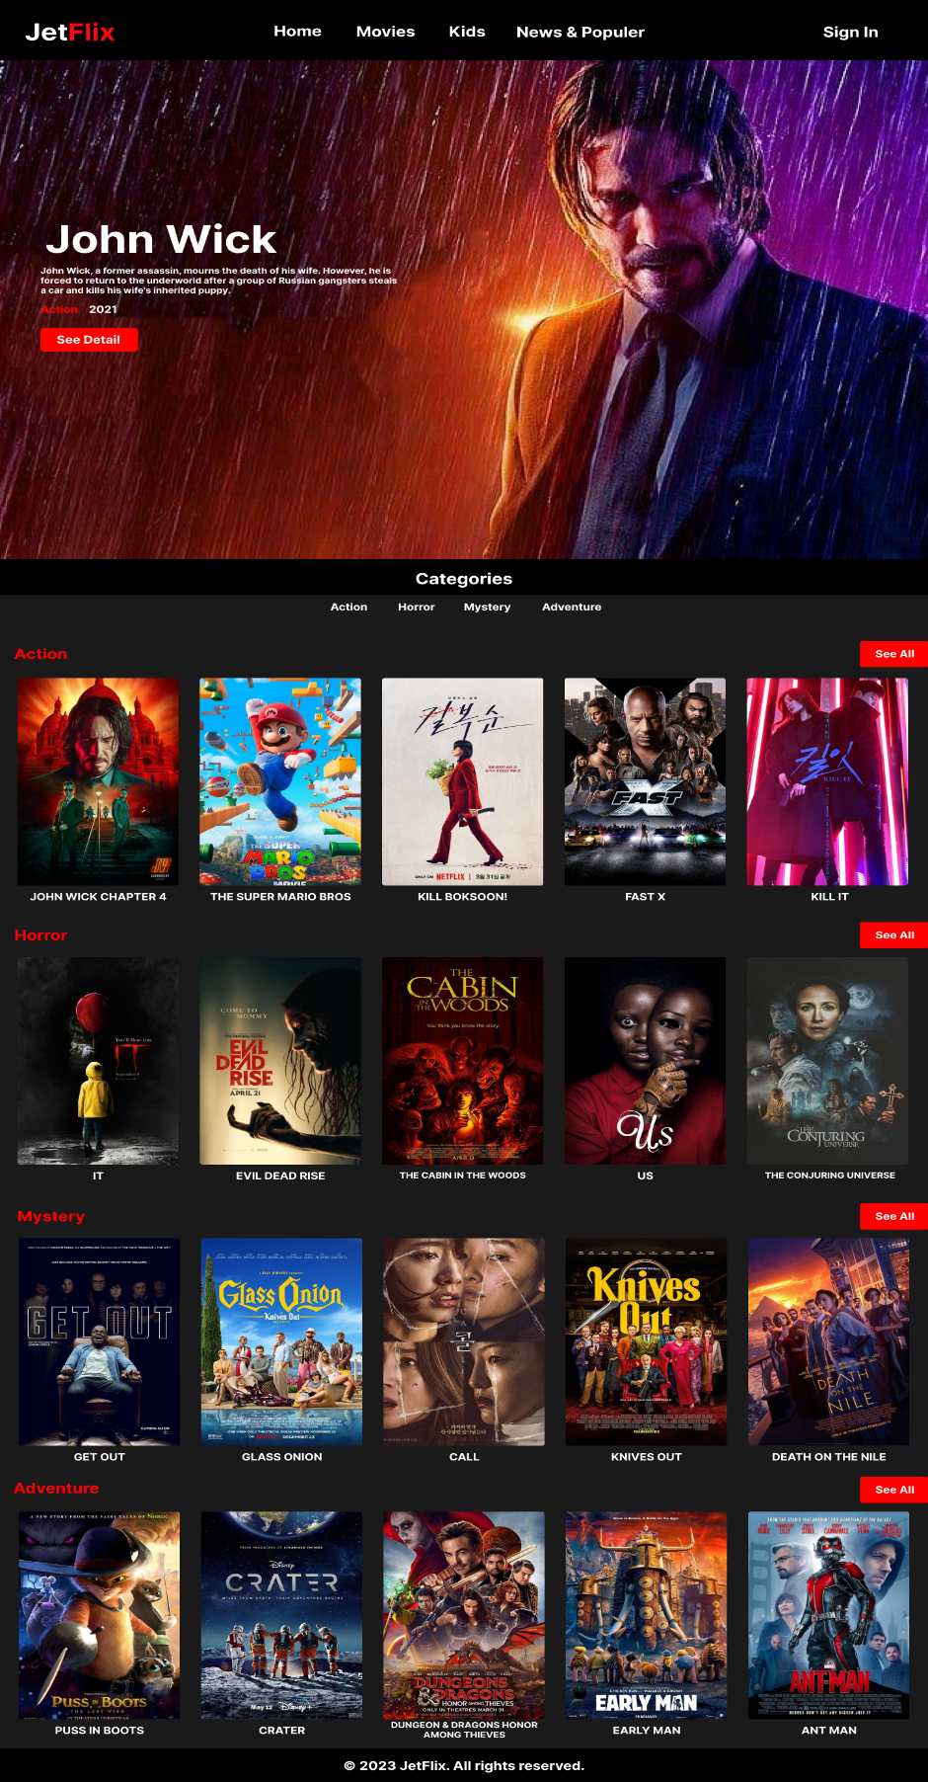

Bagian Movies berisi daftar film dalam setiap kategori yang ditampilkan

Bagian Categories adalah bagian yang menampilkan judul "Categories" yang menandakan bahwa di bawahnya akan ditampilkan daftar kategori film. Ini memberikan pengguna gambaran tentang jenis film yang tersedia di situs web. Kategori film yang ditampilkan termasuk "Action", "Horror", "Mystery", dan "Adventure".

Bagian Jumbotron menampilkan informasi film "John Wick" dalam tampilan yang menarik. Ini adalah bagian yang menyoroti film tertentu dan memberikan ringkasan tentang film tersebut, termasuk judul film, sinopsis singkat, kategori film, tahun rilis, dan tombol "See Detail" untuk melihat detail lengkap film tersebut.

1. Detail page

Bagian Detail berisi informasi rinci tentang film "John Wick". Informasi ini terdiri dari judul film, pemeran, genre, sinopsis, dan sutradara. Gambar film juga ditampilkan di sebelah kanan informasi tersebut. Bagian Episodes menampilkan daftar episode terkait film "John Wick".

1. Sign up page

Pada Halaman Pendaftaran, Anda dapat mendaftar ke JetFlix dengan mengisi beberapa data, termasuk username, password, confirm password, Date of birth, gender, dan terms and. Setelah Anda mengisi data tersebut, sistem akan melakukan validasi untuk memastikan data yang Anda masukkan sudah benar. Jika semua data sudah valid, Anda dapat menekan tombol "Submit"

Assets

Pinterest : semua gambar dari pinterset

Referensi

* Netflix : <https://www.netflix.com/id/>